목차

**1. 파이썬 개발 환경 구성 2**

1.1 파이썬 설치 프로그램 다운로드 2

1.2 파이썬 설치 프로그램 실행 / 설치 진행 2

1.3 파이썬 설치 확인 (버전) 4

1.4 virtualenv 설치 (선택사항) 5

1.5 Visual Studio Code 설치 및 구성 9

1.5.1 Visual Studio Code 설치 프로그램 다운로드 9

1.5.2 Visual Studio Code 설치 프로그램 실행 / 설치 진행 9

1.5.2 Visual Studio Extension 설치 (Python 도구) 13

### 

# 1. 파이썬 개발 환경 구성

## 1.1 파이썬 설치 프로그램 다운로드

**-** [**https://www.python.org/downloads/**](https://www.python.org/downloads/)

**- Python 3.11.xx (2013.09월 기준 3.11.5이 최신 버전이며, 3.11 이상을 권장합니다.)**

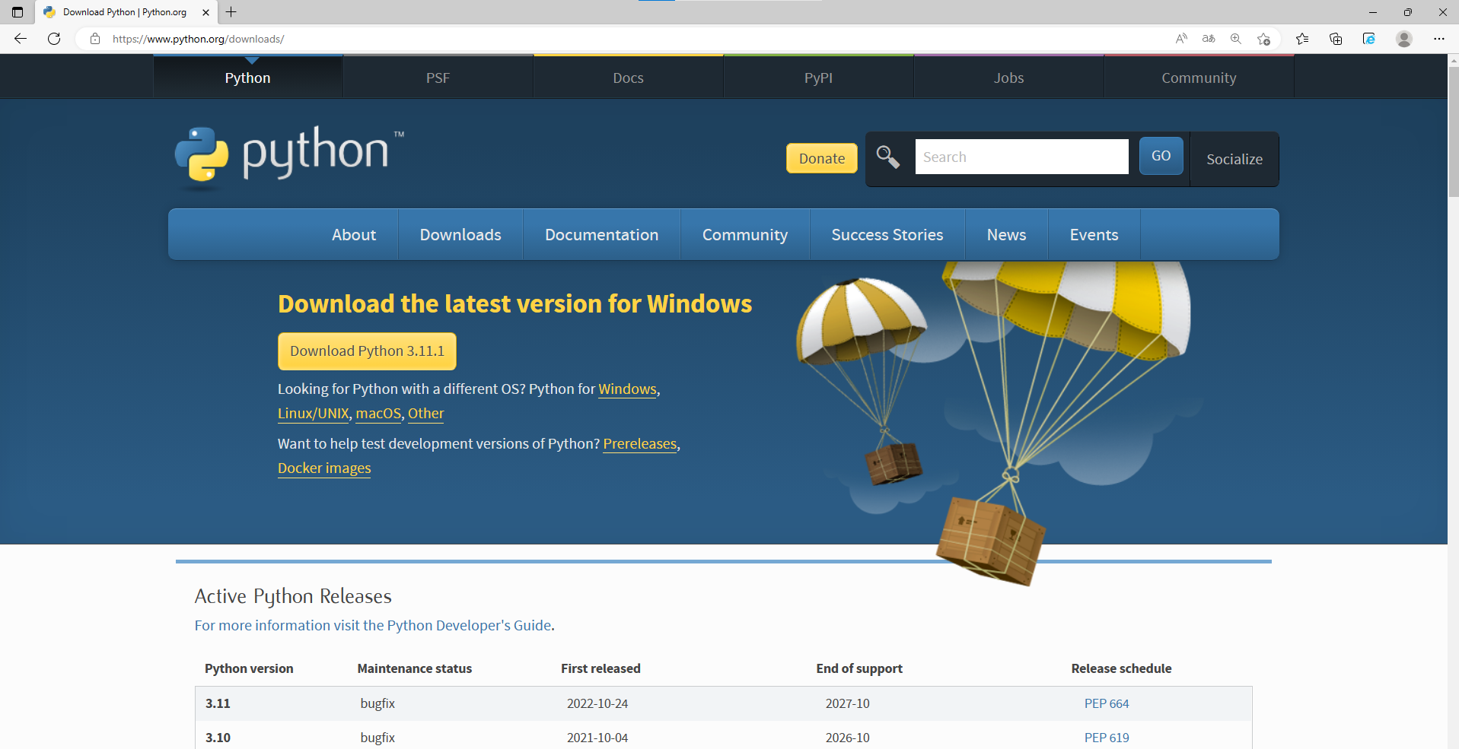

## 1.2 파이썬 설치 프로그램 실행 / 설치 진행

**- 설치 프로그램 실행**

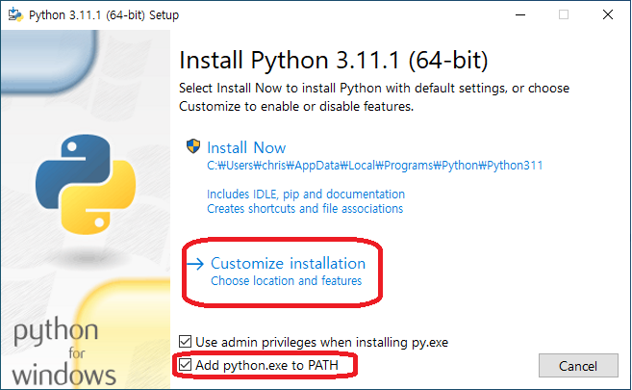

▶ Add Python.exe to PATH

▶ Custom Installation

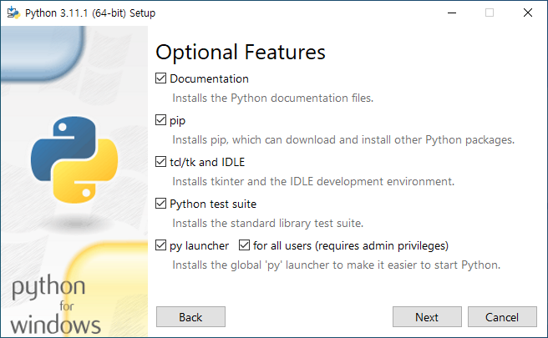

▶ (전체 설정이 체크된 상태) 변경하지 않고 Next

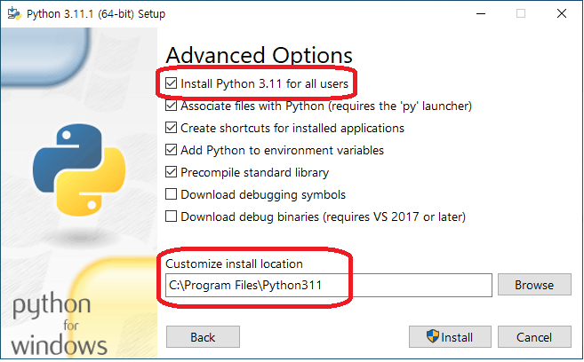

▶ Install Python 3.11 for all users 항목 체크

→ 설치 경로가 C:\Program Files\Python311로 변경됨

▶ Install 버튼 클릭

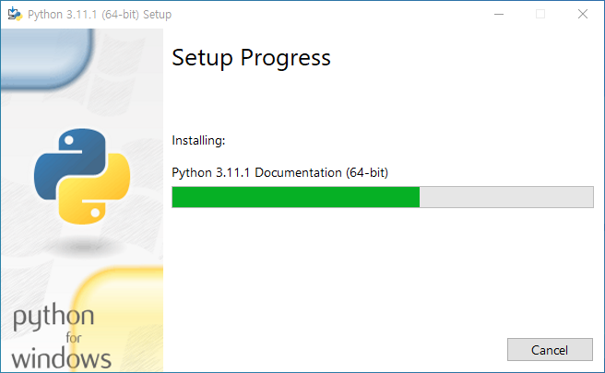

▶ 권한 확인 후 ‘설치 진행’

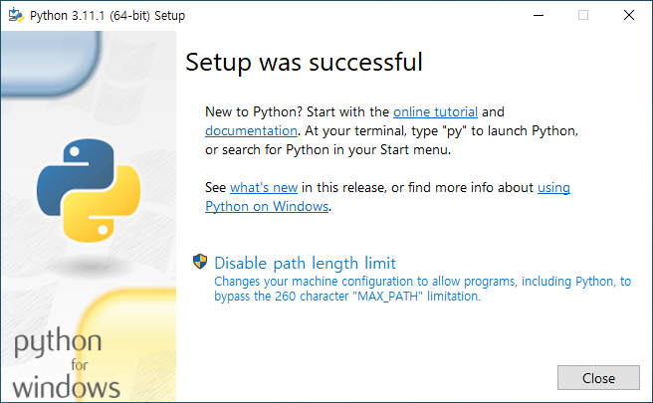

▶ 설치완료 (Close)

## 1.3 파이썬 설치 확인 (버전)

**- WIN + R 입력 후 cmd 명령 실행**

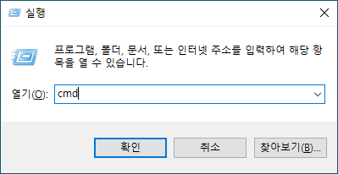

**- python 버전과 pip 버전 확인**

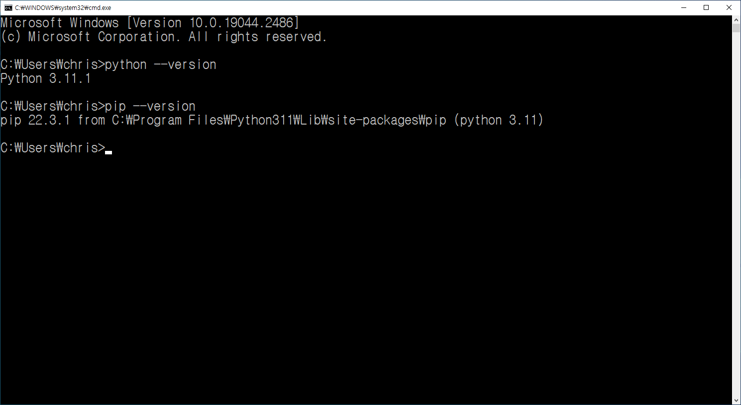

## 1.4 virtualenv 설치 (선택사항)

**- pip install virtualenv**

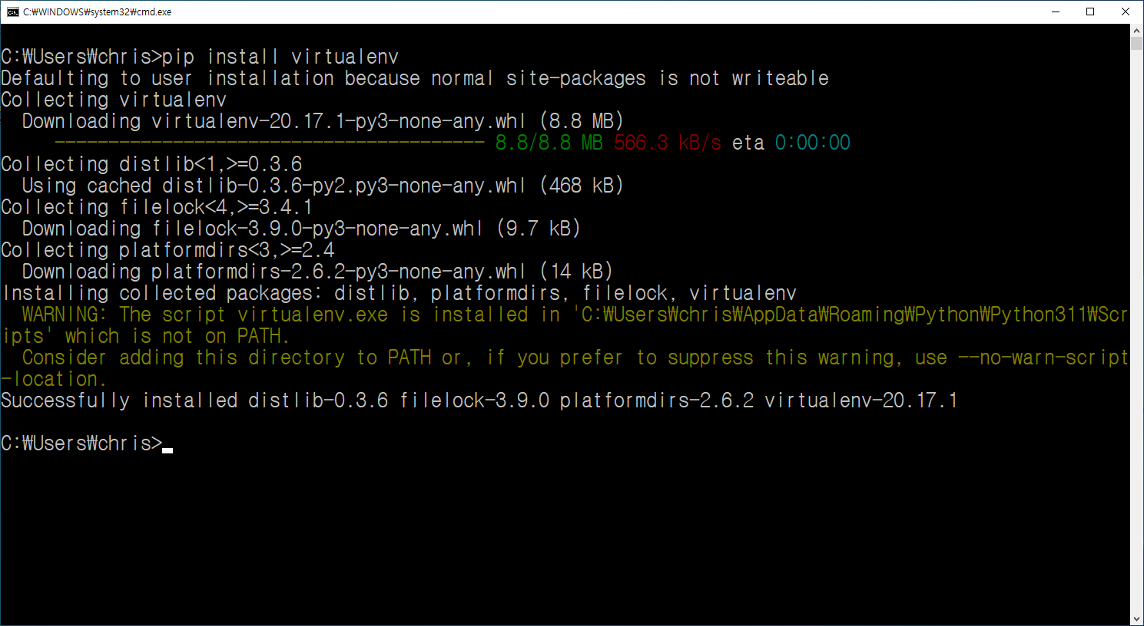

▶ 메시지 확인

| WARNING: The script virtualenv.exe is installed in 'C:\Users\chris\AppData\Roaming\Python\Python311\Scripts' which is not on PATH.  Consider adding this directory to PATH or, if you prefer to suppress this warning, use --no-warn-script-location. |
| --- |

**- WIN + R 입력 후 sysdm.cpl 명령 실행**

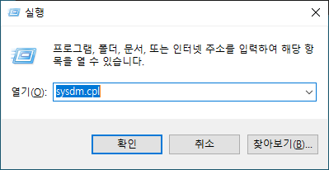

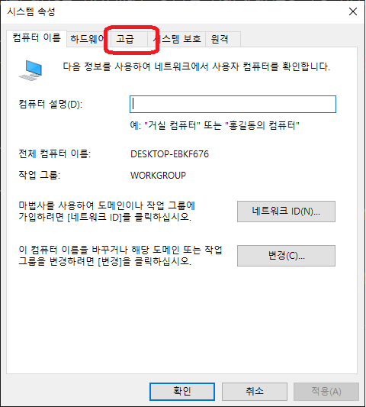

▶ 고급 탭(메뉴) 클릭

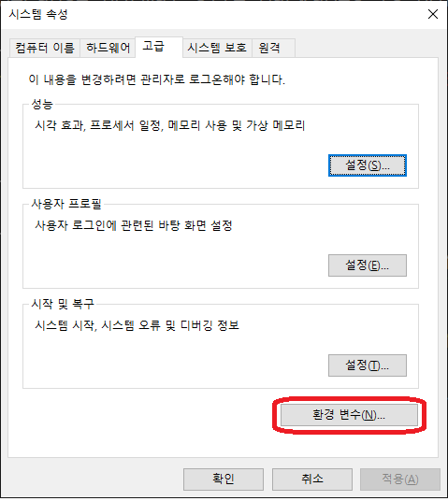

▶ 환경 변수(버튼) 클릭

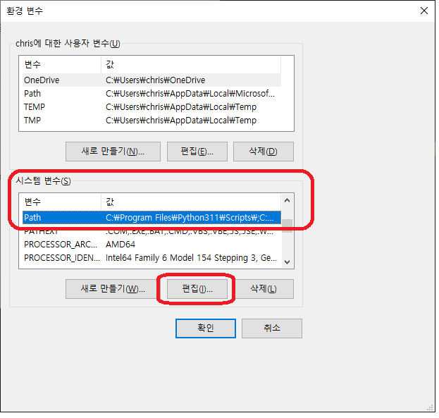

▶ 시스템변수(추천) → Path 변수 선택

▶ 편집(버튼) 클릭

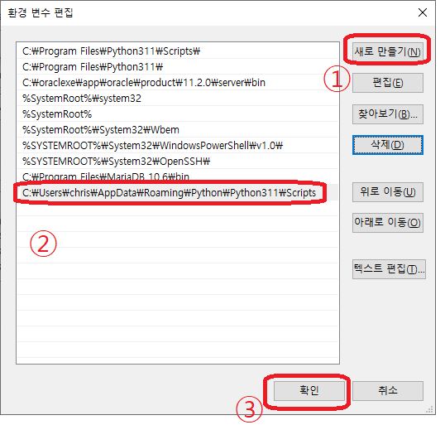

▶ ① 새로 만들기(버튼) 클릭

▶ ② 디렉터리를 입력할 수 있는 상태가 됨, 앞서 확인/복사한 디렉터리 붙여넣기

▶ ③ 확인 버튼 클릭 (실행 중인 창의 모든 확인 버튼 클릭으로 창을 닫음)

**- 실행 중인 cmd 창을 닫은 후 다시 실행 (다시 실행해야 설정한 환경 변수가 적용됨)**

**- virtualenv --version**

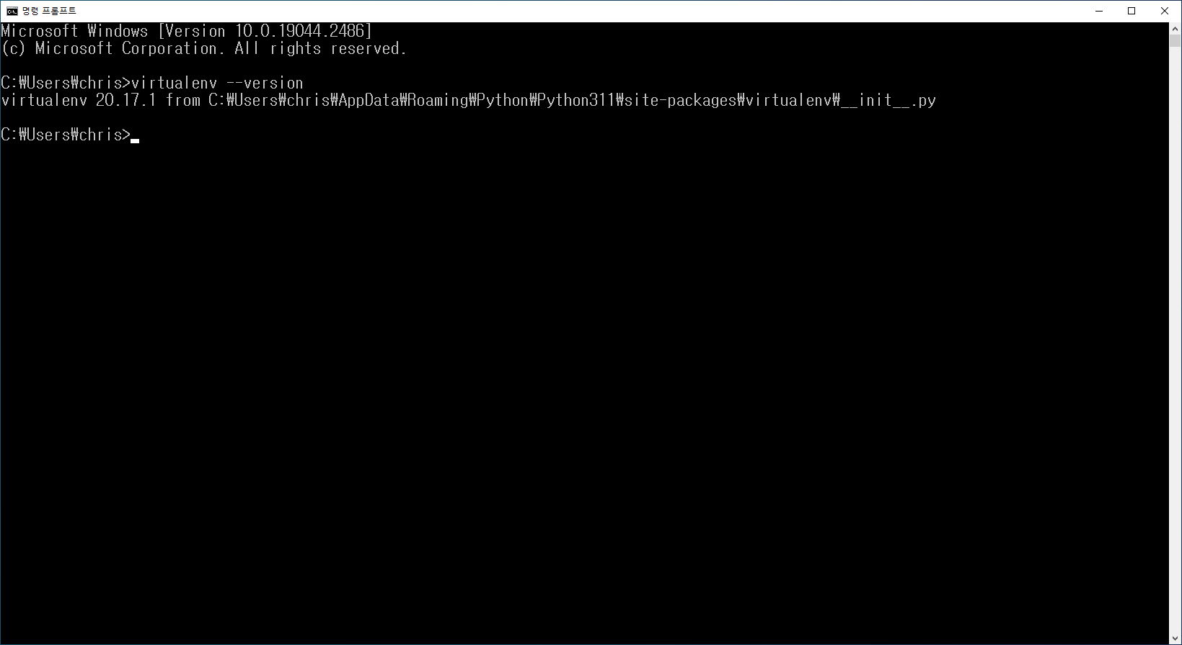

## 1.5 Visual Studio Code 설치 및 구성

### 1.5.1 Visual Studio Code 설치 프로그램 다운로드

**-** [**https://code.visualstudio.com/**](https://code.visualstudio.com/)

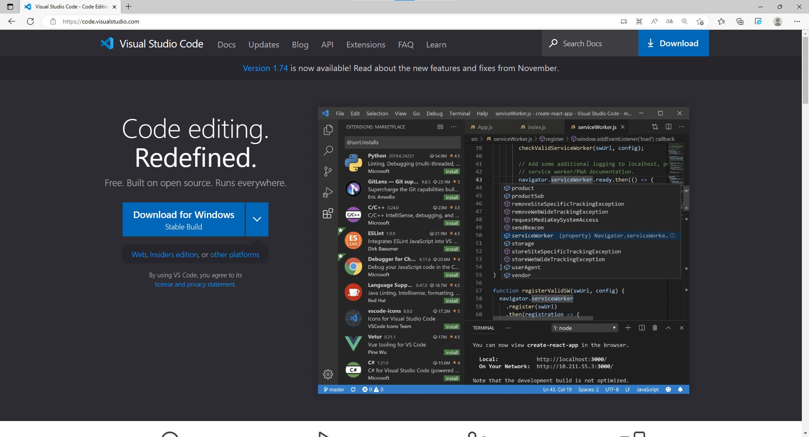

### 1.5.2 Visual Studio Code 설치 프로그램 실행 / 설치 진행

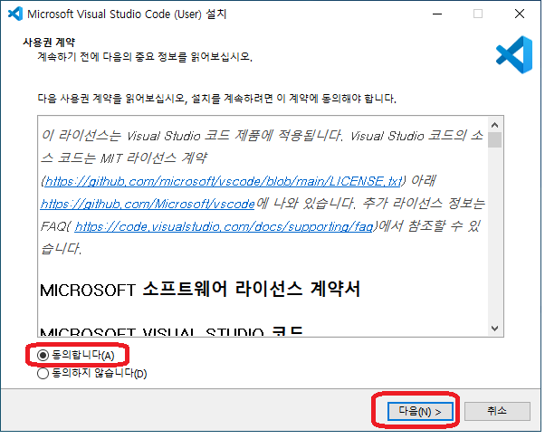

▶ 라이선스 동의 후 다음(버튼) 클릭

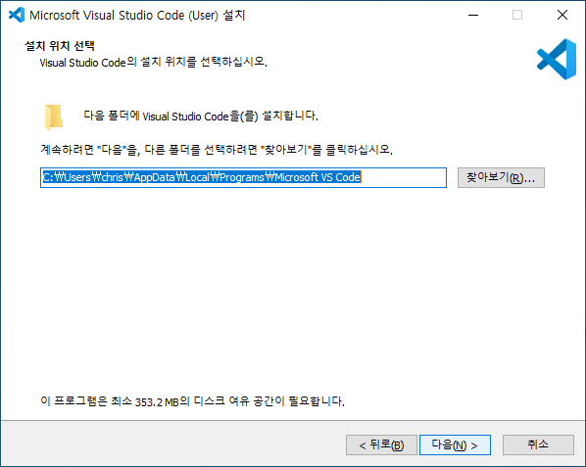

▶ (특별한 수정없이) 다음(버튼) 클릭

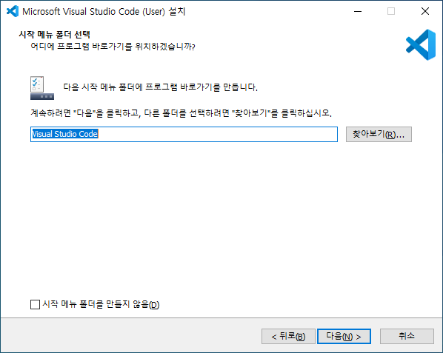

▶ (특별한 수정없이) 다음(버튼) 클릭

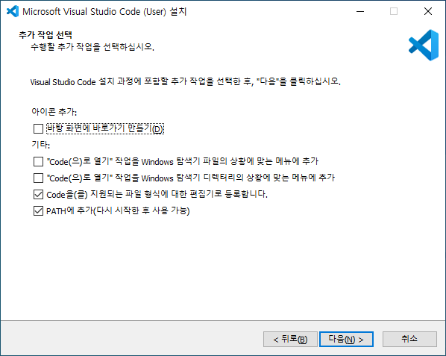

▶ (특별한 수정없이) 다음(버튼) 클릭

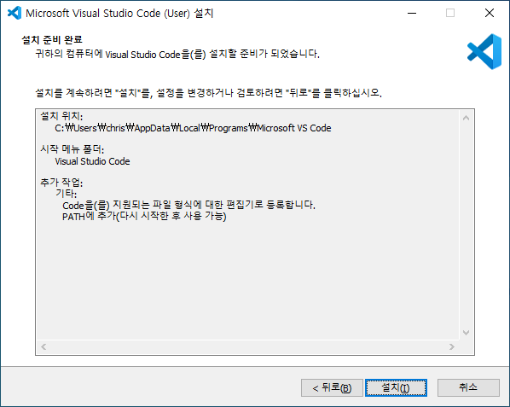

▶ (특별한 수정없이) 다음(버튼) 클릭

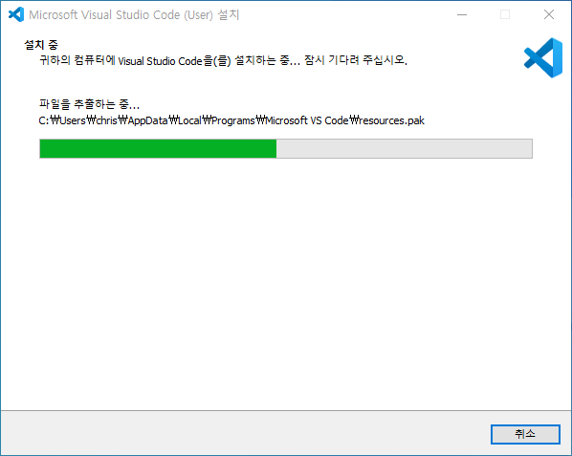

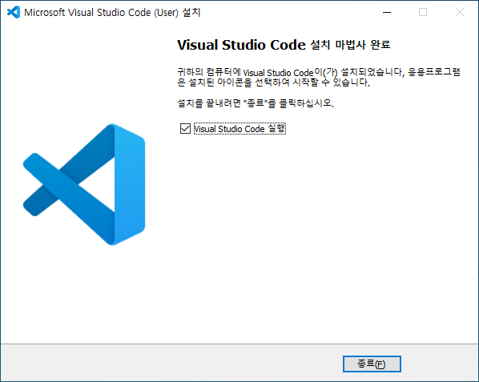

▶ (수정 사항없이) 설치 완료후 종료(버튼) 클릭

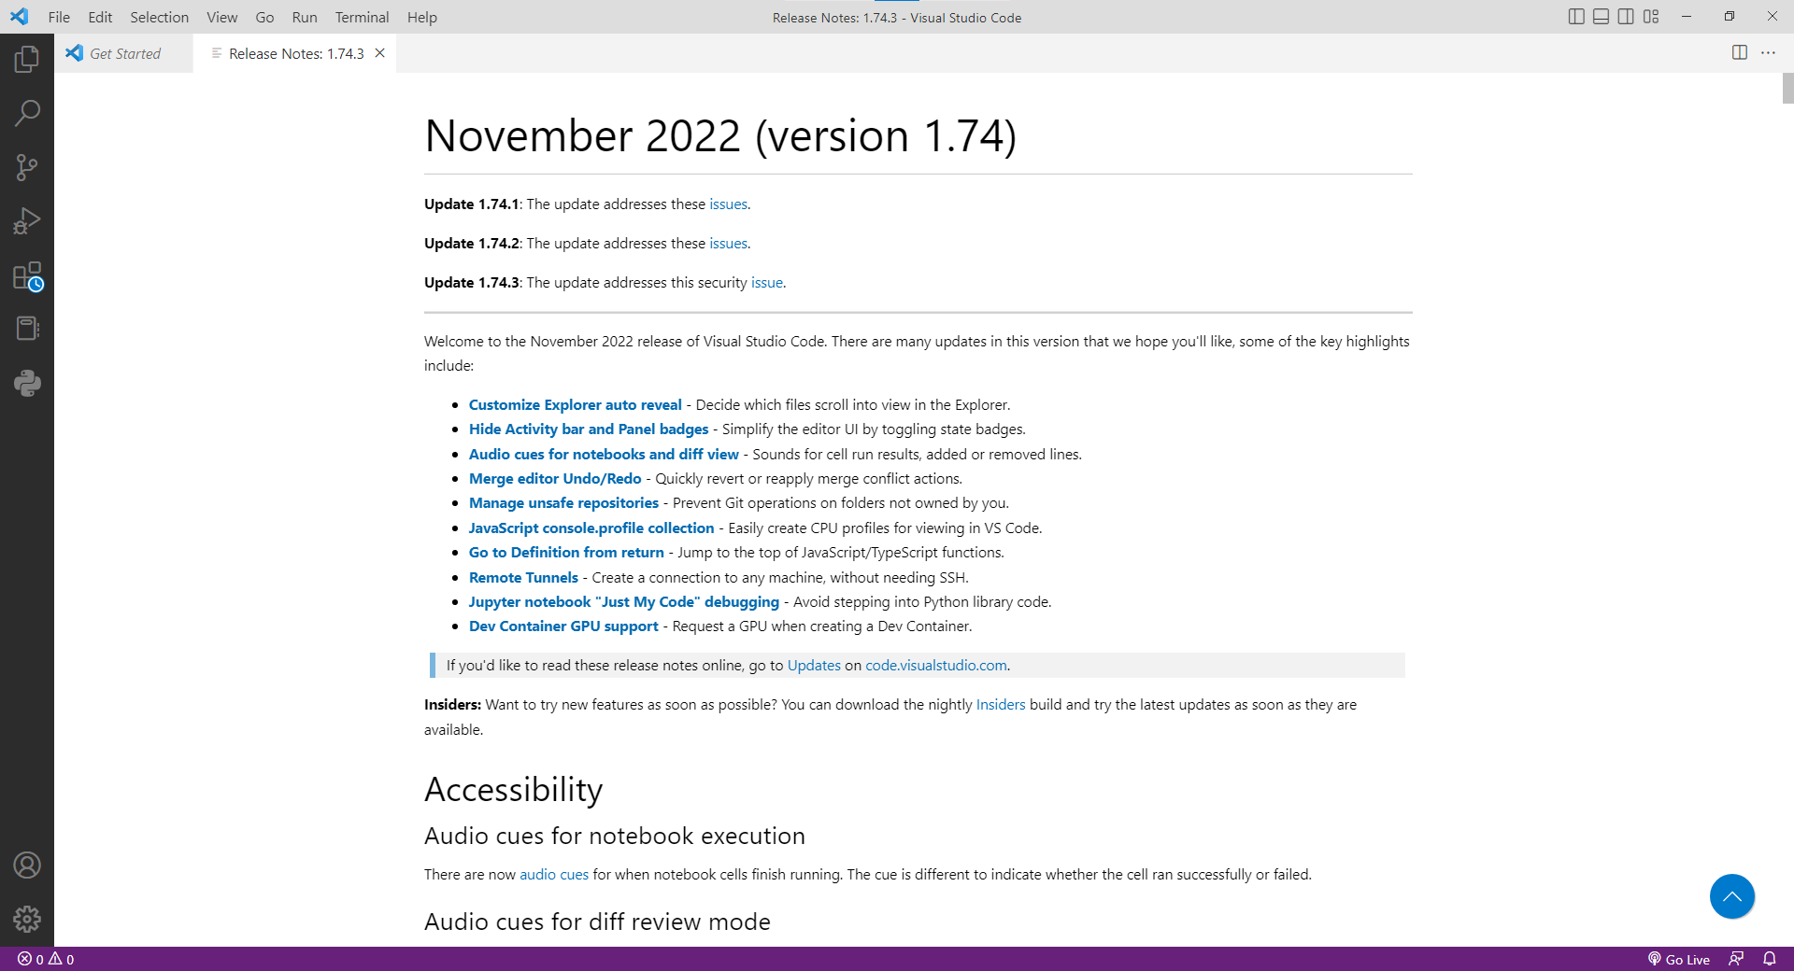

▶ Visual Studio Code가 설치된 상태

### 1.5.2 Visual Studio Extension 설치 (Python 도구)

**(1) Extension 메뉴 클릭**

**- 설치를 원하는 Extension은 검색창에 이름을 입력하여 확인 및 설치 가능**

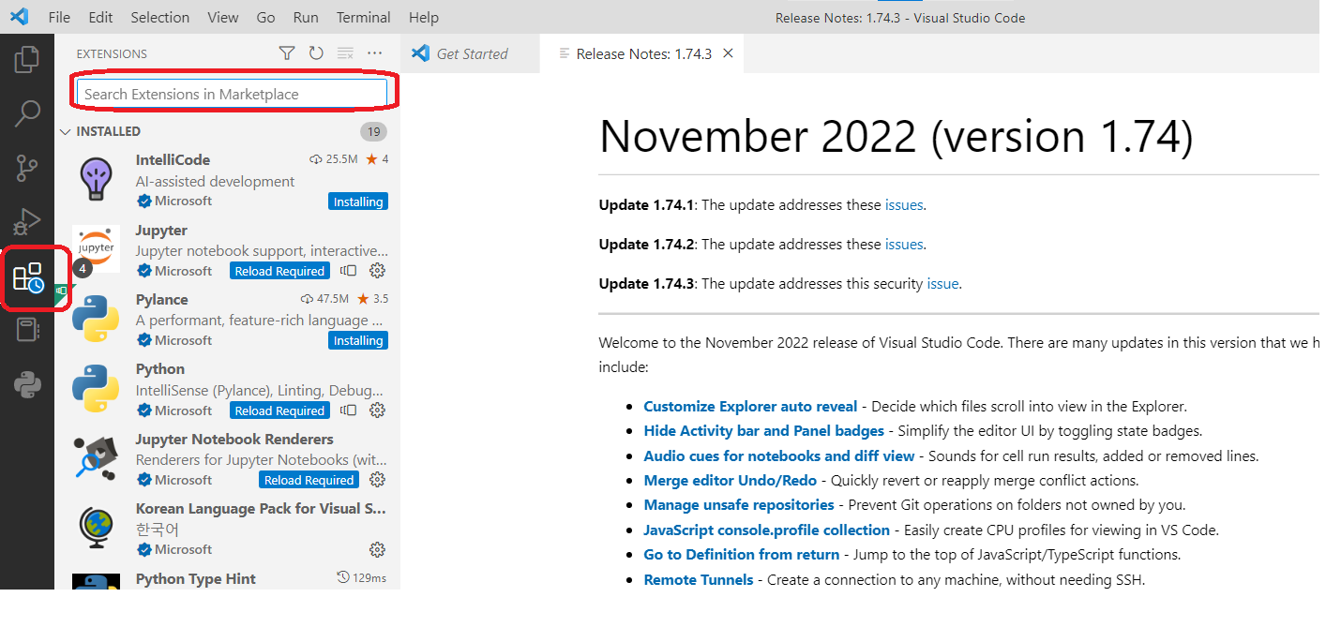

**(2) Python 개발을 위한 Extension 설치**

**- 설치할 Extension : Python, Python Extension Pack, Python Environment Manager, Python Type Hint**

**(혹시 검색이 안되면 설치 생갹하시고, 만일 여러개가 검색될 경우 Microsoft, Don Jayamanne의 것을 선택합니다.)**

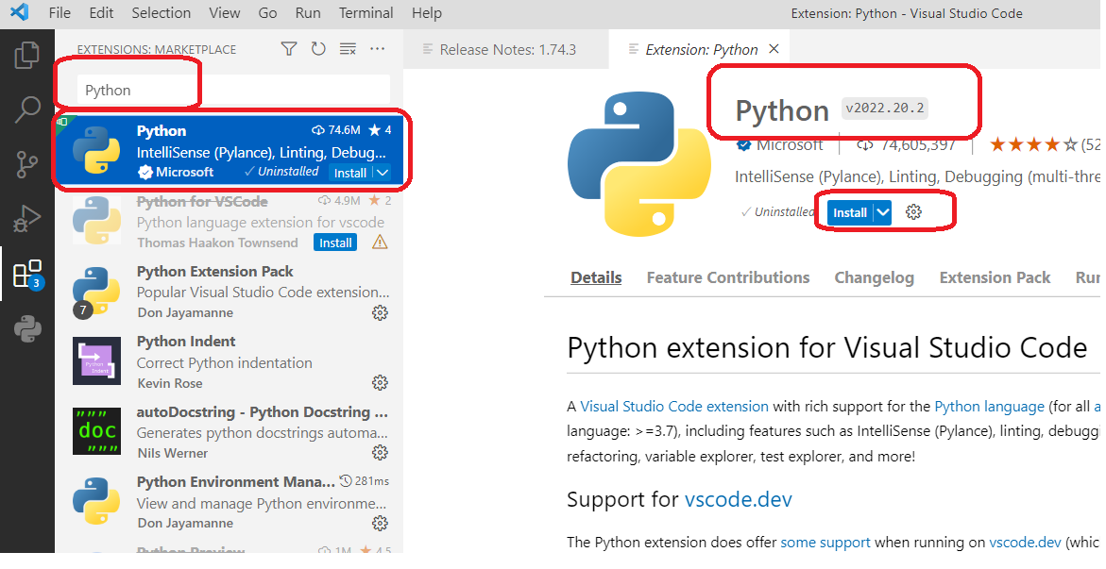

**- 설치 후 ‘Python Extension (Python Environments) 메뉴 실행**

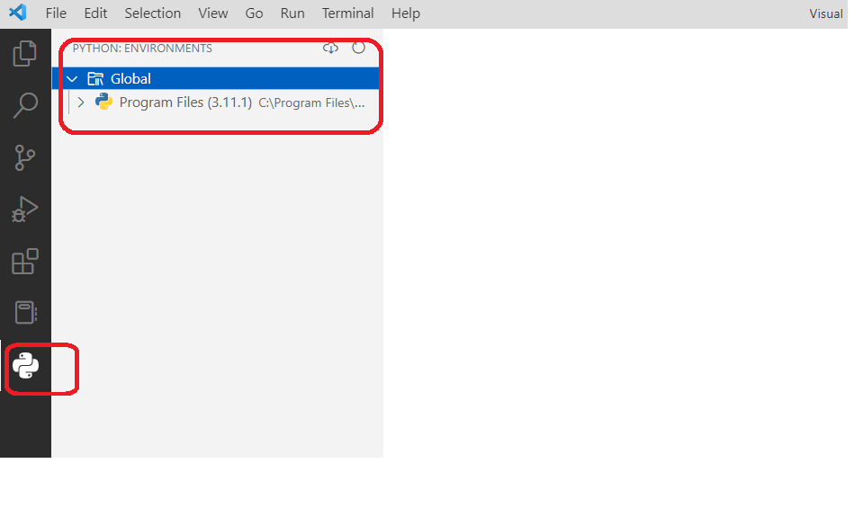

▶ 구성 확인 후 종료

“감사합니다”